муниципальное автономное учреждение
дополнительного образования
«Центр развития творчества детей и юношества «Созвездие» г.Орска»

Сценарий квеста
«Страна Имениния»
для детей младшего школьного возраста

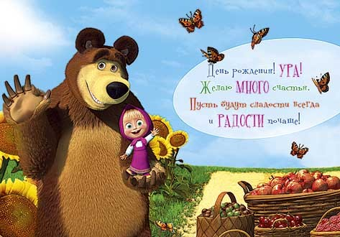

Составитель: Голованова М.А.
педагог-организатор
1 категории

Орск, 2018
Пояснительная записка
Самая светлая и радостная пора жизни - это детство. И впечатления, которые ребенок вынесет из него, зависят от нас - взрослых, окружающих его в этот период. Для каждого ребенка детский день рождения является чудом, днем исполнения желаний и волшебства. И в наших силах предоставить ребенку возможность почувствовать себя в этот день самым счастливым человеком на земле.
Многие дети просто обожают яркий и веселый мультфильм «Маша и Медведь, поэтому конкурсы и игры на День рождения или любой современный детский праздник в стиле этого мультика обязательно понравятся детям.
Предлагаемый сценарий квеста «Страна Имениния» может быть использован педагогами-организаторами, педагогами дополнительного образования, классными руководителями и родителями.
Цель и задачи:
- создать атмосферу праздника, оригинальности, незабываемых впечатлений;
- дать возможность каждому проявить себя в конкурсной эстафете и показать свои способности окружающим;
- воспитывать уважительное отношение друг к другу.
Адресат: 7-10 лет;
Оформление:
- распечатанные кадры из мультфильма «Маша и Медведь»
- воздушные шары
- бутафорские цветы, деревья из картона;
Реквизит:
- костюм Маши и Медведя;
- файлы с красочно оформленным заданием на каждом этапе;
- 3 не больших стола или парты;
- шары по количеству участников;
- торт;
- музыкальный центр;
- 2 ручки;
- Клей-карандаш;
- 2 мольберта;
- 2 наклеенные или нарисованные корзины на листах А3;;
- Рабочий материал для поздравительной открытки: вырезанные из бумаги картинки разных ягод, цветов, бант;
- 2 листа ребус-квадрата;
- 2 комплекта разрезанной по строчкам песни «Барбарики» - «С днём рождения»;
- письмо-поздравление;
- денежные купюры разного номинала;
- 1 ватман, 2 набора фломастеров или цветные мелки.
- посадочные места по желанию или, если будут зрители.
Ход мероприятия
Большой зал красочно украшен шарами, и плакатами в стиле «Маши и Медведя», «С днём рождения!».
Дети сидят на скамейках или стоят по кругу.
Звучит музыкальная заставка из мультфильма «Маша и медведь».
Входит Маша, никого не замечая, эмоционально разговаривает по телефону:
Маша: Когда? Сегодня? С кем? С какими ещё ребятами? А, которые в гости пришли, сейчас узнаю! А куда идти? Какая цифра? 1? Алло, Алло. Ну, вот телефон разрядился.
Смотрит на детей
Ух, ты, сколько ребятишек, девчонок и мальчишек! (Удивлённо и радостно) Привет ребята, здоровается с ребятами (дотрагиваясь до ладошек)
- А с какой вы школы?(Ответы детей)
- А класс какой?(2)
- Ух-ты, моя любимая цифра!
А я получила приглашение, на нас всех, на день рождения!
- А знаете от кого? Ну-ка, попробуйте угадать!(Ответы детей)
-Конечно же, от Мишки.
Маша: Согласны, вместе отправится?! (Ответы детей) Чтобы быстрее попасть на праздник, нам нужно разделиться на две команды. Я предлагаю команду «Маши» и «Медведя», хорошо?! (Ответы детей). В командах должны быть капитаны. Сейчас я поочередно, для каждой команды задам вопрос, кто первым даст ответ, тот и будет капитаном своей команды.
Манок для капитанов:
- Что подарил Миша своей подруге на свидании?
- колокольчик
- анютины глазки
- ромашку
2. Какой костюм был на Маше, когда она раздавала подарки лесным жителям?
- Снегурочки
- Снежинки
- Деда Мороза
Маша: Отлично! Пора отправляться!
- Только куда же нам идти? Адреса то нет. Ага, что-то Мишка кричал в трубку 1, 1. Попробуем в зале найти цифру 1.
Ребята смотрят по сторонам. На стене находят файл с цифрой 1.
Маша открепляет файл, достаёт 2 конверта.
Содержание конвертов: 1конверт листок с алфавитом и цифрами (приложение 1); 2 конверт «разрезанная карта» (приложение2); Карта разделена на 8 частей (в ней зашифровано название страны, на обратной стороне каждой части, написано слово-это подсказка к следующему заданию)
Маша: Друзья мои, чтобы узнать куда идти, нужно разгадать шифровку. Каждая цифра - это порядковый номер буквы алфавита (показывает на примере цифры, которой нет в задании. Маша раздаёт каждой команде «Шифровку»).
- Конкурс «Шифровка»
Ребята, разделившись на две команды и отойдя к столикам, выполняют одно и то же задание, кто первый выполнит, тот получает часть карты с подсказкой – «удача».
Маша: Как здорово! У вас получилось слово «Имениния». Это и есть название страны, в которую пригласил нас Мишка. Ребята, на День рождения не ходят без подарка, а подарка не купить без денег. Можно, конечно, спросить у мамы, но лучше мы отправимся на «Денежный аукцион» и попытаемся поймать «удачу за хвост». Для этого конкурса нам нужно в командах выбрать «бухгалтеров».
Участники ищут файл соответствующий подсказке (картинка Маши с сачком)
Манок:
Слушает команда «Миши», решите пример: 355+355=? (кто первым даст правильный ответ, тот и «Бухгалтер»).
Слушает команда «Маши», решите пример: 155+555=?(кто первым даст правильный ответ, тот и «Бухгалтер»).
2.Конкурс «Удача» (денежный аукцион)
«Бухгалтера» садятся за столики, которые находятся за линией старта. Участники строятся за линией старта в колону. На одинаковом расстоянии от команд стоит столик, на нём по количеству игроков лежат распечатанные только на одной стороне купюры (одна сторона белая) разного достоинства.
Команде-победителю отдаётся следующая часть карты с подсказкой – «Песня»
Ребята ищут картинку, совпадающую с подсказкой. Маша достает из прикреплённого файла задание.
Маша: Ну, что же деньги на подарок вы собрали, молодцы! А чем ещё можно поздравить именинника, глядя на эту картинку? (Ответ детей: песней). Совершенно верно. Достаёт из файла 2 комплекта разрезанной на строчки песни. Только, вот не задача: перепутались все строчки поздравительной песенки. Давайте попробуем её собрать, выигрывает команда быстрее собравшая куплет песни.
3.Конкурс «Музыкальный подарок»
Маша: Молодцы! Какая замечательная песенка - это ёщё один наш подарок Мишке на День рождения от нас всех, мы её исполним, как только до него доберёмся.
Ребята победившие получили часть карты с подсказкой – «Открытка»
Ребята ищут картинку, совпадающую с подсказкой. Маша достает из прикреплённого файла задание и рабочий материал.
Напротив каждой команды стоит мольберт, с прикреплённым листомА3 и нарисованной на нём праздничной корзиной.
Маша: Ребята, сейчас мы для Миши оформим открытку, прикрепляя в нарисованную корзину разные вырезанные картинки ягод и цветов, это то, что любит Мишка, что именно приклеить, выбирать вам!
4. Конкурс «Открытка».
Маша: Какие красочные, «вкусные» получились у вас корзинки на открытке, молодцы!
Отдаёт часть карты победившей команде, подсказка - «Поздравление»
Маша переворачивает открытку победившей команды и закрепляет её снова на мольберте.
Маша: Вы очень постарались, молодцы! Но открытка должна быть с поздравительным текстом, который мы сейчас все вместе попробуем восстановить. Дело в том, что все прилагательные по неизвестной причине в этом тексте, исчезли.
5. Конкурс «Поздравление»
Маша: Эту замечательную открытку, выполненную своими руками и наполненную самыми тёплыми пожеланиями, мы подарим Мише, при встрече.
Последний участник, который сказал прилагательное, для открытки получает часть карты с подсказкой – «Угощение».
Ребята ищут картинку, совпадающую с подсказкой. Маша достает из прикреплённого файла задание.
Маша раздаёт капитанам листы с напечатанным ребусом-квадратом, чистый лист и ручку. Команды следуют за столик.
6. Конкурс «Угощение»
Команда, написавшая на листе 12 угощений, которые спрятались в квадрате, получает часть карты с подсказкой – «торт»
Ребята ищут картинку, совпадающую с подсказкой. Маша достает из прикреплённого файла задание.
Маша: Вы молодцы! Отлично справились с заданием. Будем надеяться, что хотя бы часть из найденных угощений мы сегодня отведаем за праздничным столом. А, сейчас мы с вами попробуем свои силы в кулинарном дизайне, а именно оформим торт, для именинника.
Капитанам даётся упаковка фломастеров, ватман. Выполняется коллективная работа.
7. Конкурс «Торт»
Время на оформление 5 минут.
Маша: Ура! Ура! У нас всё получилось! Какой необыкновенный торт! Я в вас ни сколько не сомневалась! Как мне с вами повезло, вы всё умеете делать, а самое главное вы умеете дружить! Но, где же наш именинник?
Ребята, все задания выполнены, а давайте попробуем сложить нашу карту.
Капитана складывают все части карты, одной части не хватает.
Маша: Я, кажется, догадываюсь, у кого эта не достающая часть может находиться, а вы? (Ответы детей) Главного виновника праздника всё нет. Давайте команда Маши громко крикнет: «Миша» (не идёт)
А, теперь команда Миши громко крикнет: «Миша» (не идёт)
А давайте все вместе: «Миша»
Звучит музыка из мульфильма «Маша и Медведь»
Выходит Миша.
Мишка: Привет ребята! Привет Маша! Как я рад мои друзья, что вы пришли ко мне на День рождение.
А я ведь всё видел, я забрался на самую высокую сосну и наблюдал, как вы дружно расшифровали название страны и побывали в каждом её уголке, выполняя разные задания, правда, не очень хорошо всё рассмотрел.
Маша: так это мы сейчас исправим! Только Мишенька, не хватает у нас одной части карты, чтобы полностью сложить её.
Миша: (Миша весело) Да, вот же она! Прикладывает последнюю, недостающую часть, получается страна ИМЕНИНИЯ.
Маша: Правда, Мишка мы молодцы?!
Миша: Маша - это ребята молодцы!
Маша: И я, и я! Ведь я же была их путеводителем!
Миша: Ну, хорошо, И ты Маша молодец! Ребята сегодня у меня праздник День рождения, будьте моими гостями стране Именинии.
Маша: Принимай Миша наши поздравления!
Мише вручается открытка, зачитывается поздравление, исполняется песня «С днём рождения, поздравляю тебя»
Миша: Спасибо, ребята!
Маша: Мишка, а что это у тебя в мешке?
Миша: Ой, чуть ребятки не забыл. Я приглашаю вас поиграть в шар-бол.
8. Игра «Шар-бол»
шары нужно перекинуть с одной стороны зала на другую, выигрывает у кого на момент сигнала их меньше.
Маша: Мишка, молодец! Хорошая игра! А у на с ребятами, для тебя ещё сюрприз!
9. Игра «Салют»
Каждый гость страны Именинии берёт в руки шарик. На произнесённое слово «салют», все бросают шары вверх, затем ловят и так три раза.
Маша: Здорово, здорово! Мишка ребята проголодались, не пора ли за чайный стол?!
Миша: Конечно, только проходят сначала девочки, а потом мальчики.
10.Чаепитие
11.Дискотека с Мишкой и Машей.
Литература:
- Осяк С.А. Образовательный квест - современная интерактивная технология / С.А. Осяк [и др.] // Современные проблемы науки и образования. - 2015. - № 1-2.
- Григорьев В.М. Народные игры и традиции в России. М.,1991;
- Покровский Е. Л. Детские игры, преимущественно русские. М., 1887;
- Винокурова Н.К. Развитие творческих способностей учащихся. – М., 1999;
- Лебедева Г.Н. Внеклассные мероприятия в начальной школе. – Москва, 2008 год;
- Тихомирова Л.Ф., Басов А.В. Развитие логического мышления детей. – Ярославль, 1998.

Интернет ресурсы:
https://www.gl5.ru/b/barbariki/barbariki-s-dnem-rozhdeniya.html
http://snova-prazdnik.ru/barbariki-teksty-pesen/
Приложение 1
Конкурс «Шифровка»
Участники команд на листах с линейкой цифр, под каждой цифрой пишут букву алфавита соответствующую, порядковому номеру.
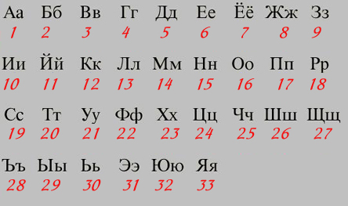
10; 14; 6; 15; 10; 15; 10; 33.

Приложение 2
Конкурс «Удача» (денежный аукцион)
Каждый участник подбегает к столу берёт купюру, невидя её номинала и несёт «Бухгалтеру». Бухгалтер ведёт подсчёт всех принесённых купюр. Выигрывает команда, у которой больше сумма денег.
Приложение 3
Конкурс «Музыкальный подарок»
Участникам команд раздаются разрезанные полоски с текстом песни. Задача: на столиках, на лист бумаги приклеить строчки песни в правильном порядке. Команда, справившаяся, быстрее выигрывает и получает часть карты со следующей подсказкой.
Текст песни: «С днём рождения»
И я, и я, и я, и я поздравляю тебя!
И я, и я, и я, и я поздравляю тебя!
Утро этого дня, небо этого дня, в колокольчик, звеня, поздравляют тебя
С днем рождения-ия-ия, и я, и я поздравляю тебя!
С днем рождения-ия-ия, и я, и я поздравляю тебя!
И сегодня не зря нарядилась Земля, потому что Земля поздравляет тебя
С днем рождения-ия-ия, и я, и я поздравляю тебя!
С днем рождения-ия-ия, и я, и я поздравляю тебя!
Вот смотри, как тебя, очень-очень любя, поздравляют тебя, поздравляют друзья
С днем рождения-ия-ия, и я, и я поздравляю тебя!
С днем рождения-ия-ия, и я, и я поздравляю тебя!
И я, и я, и я, и я поздравляю тебя!
И я, и я, и я, и я поздравляю тебя!
Свечи, торт и цветы у тебя на столе - ты гори и цвети, ну, хотя бы, сто лет!!!
С днем рождения-ия-ия, и я, и я поздравляю тебя!
С днем рождения-ия-ия, и я, и я поздравляю тебя!
Утро этого дня, небо этого дня, в колокольчик звеня, поздравляют тебя
С днем рождения-ия-ия, и я, и я поздравляю тебя!
С днем рождения-ия-ия, и я, и я поздравляю тебя!
И я, и я, и я, и я поздравляю тебя!
И я, и я, и я, и я поздравляю тебя!
И я, и я, и я, и я поздравляю тебя!
И я, и я, и я, и я поздравляю тебя!
И я, и я, и я, и я поздравляю тебя!
И я, и я, и я, и я поздравляю тебя!
Приложение 4
Конкурс «Открытка».
Участники, стоя в колоне, поочередно берут одну картинку, бегут к мольберту, намазывают поверхность обратной стороны картинки клеем и прикрепляют в корзину и т.д. Побеждает команда быстрее, интереснее и аккуратно выполнившая задание.

Приложение 5
Конкурс «Поздравление»
Участники называют красивые, праздничные прилагательные, а Маша нужные и удачные вписывает в текст на открытке.
ПОЗДРАВЛЕНИЕ ОТ ДРУЗЕЙ!!!
_______________МИША!
В день твоего __________________ рождения!
Ты самый _______________________друг на земле!
А мы самые_______________________гости у тебя!
Желаем тебе в день ___________________ рождения!
Побольше ______________________улыбок!
Желаем ____________________ веселья!
Желаем _________________________смеха!
Пусть у тебя всегда будет____________________ жизнь!
Пусть тебя не ждут ______________________огорченья!
Пусть тебе дарят всегда ___________________подарки!
Пожелаем тебе ______________________здоровья!
Желаем ________________________ счастья!
Желаем ______________________тепла!
От всех ___________________гостей!
В твой __________________ рожденья
Приложение 6
Конкурс «Угощение»
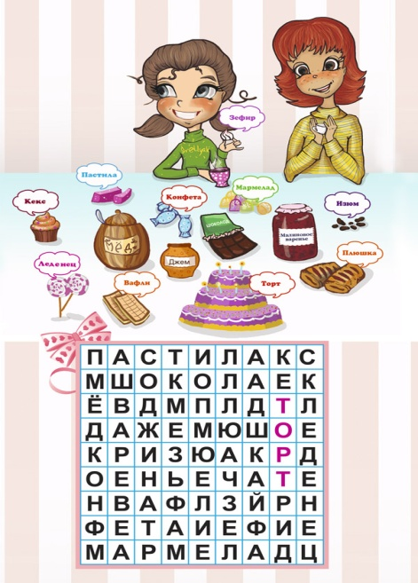
Участники находят в квадрате слова-угощения (сладкие, вкусные слова) и выписывают их на листок. Побеждает команда, быстрее справившаяся с заданием.

Приложение 7
Конкурс «Торт»
На ватмане нанесён эскиз трёх ярусного торта. Участникам нужно выполнить коллективный рисунок – оформить праздничный торт, для Миши.
Приложение 9
Игра «Шар-бол»
Протягивается длинная лента посередине зала. Каждому участнику даётся воздушный шарик. Шары нужно перекинуть с одной стороны зала на другую, выигрывает команда, у которой на момент сигнала их меньше.
Приложение 10
Игра «Салют»
Каждый гость страны Именинии берёт в руки шарик. На произнесённое слово «салют», все бросают шары вверх, затем ловят и так три раза.
Приложение 11
Карта
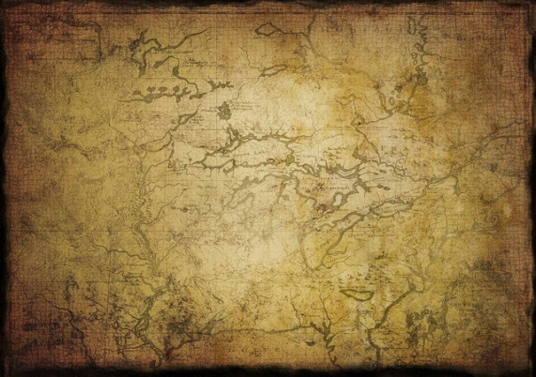

И М Е Н И Н И Я

Приложение 12
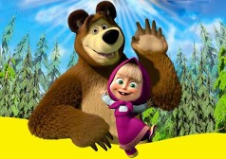
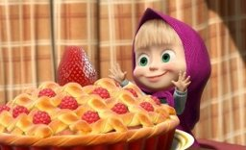
Картинки для оформления файлов

